Дня народного единства
4 ноября вся наша Россия отмечает день «Народного Единства». Этот день занимает особое место среди государственных праздников современной России.
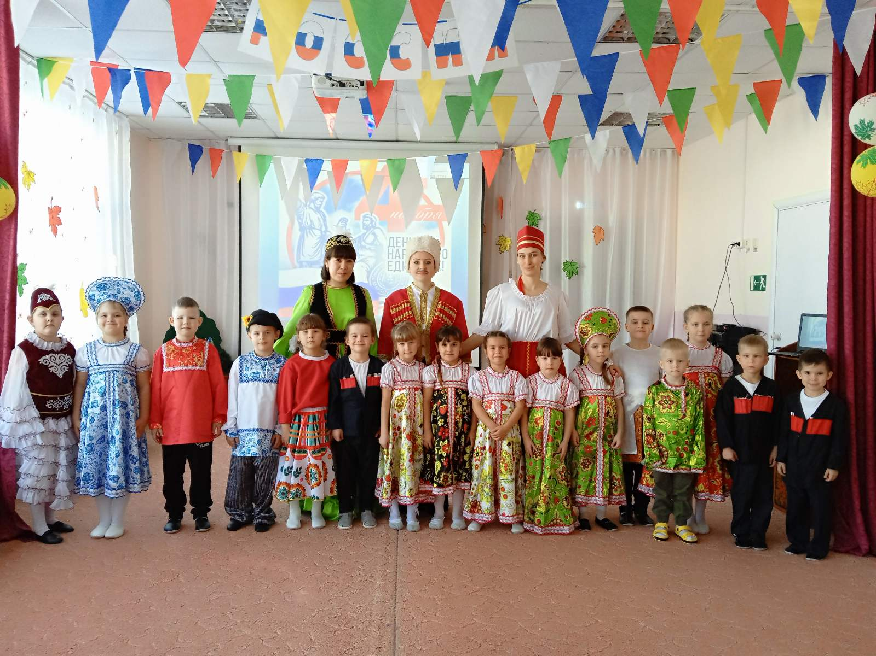
В преддверии праздника «Дня народного единства» в МАДОУ АР детский сад «Сибирячок», корпус №2 прошло праздничное- развлечение в старших и подготовительных группах.
Цель развлечения –воспитание у дошкольников любви к нашей единой Родине-Росси!
4 ноября вся наша Россия отмечает день «Народного Единства». Этот день занимает особое место среди государственных праздников современной России. Во все времена русский народ любил свою Родину. Слагал о ней песни, пословицы и стихи, во имя родной страны совершал подвиги.
В ходе мероприятия, мы с детьми отправились в историческое путешествие в прошлое нашей России. Узнали, какую значимую роль в истории России сыграли Кузьма Минин и Дмитрий Пожарский, обсуждали, как важно быть добрыми и дружными!
Воспитанники рассказали стихотворения про Россию, про Флаг РФ, Герб какое значение имеет наша символика. Прозвучал гимн России.
С детьми играли в игры разных народов. Игра «Плетень», «Перетягивание каната», «Капуста», татарская игра «Тюбетейка», казахская игра «Скачки на лошадях».
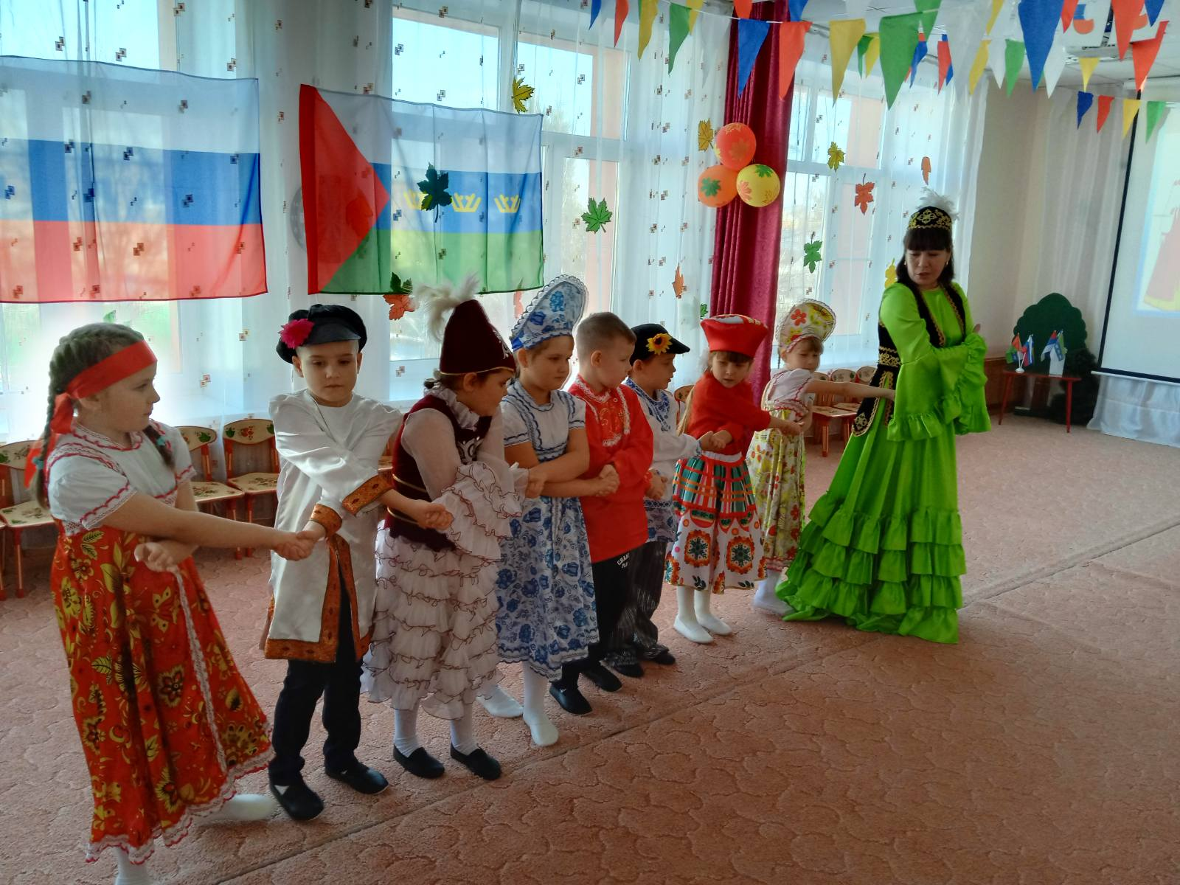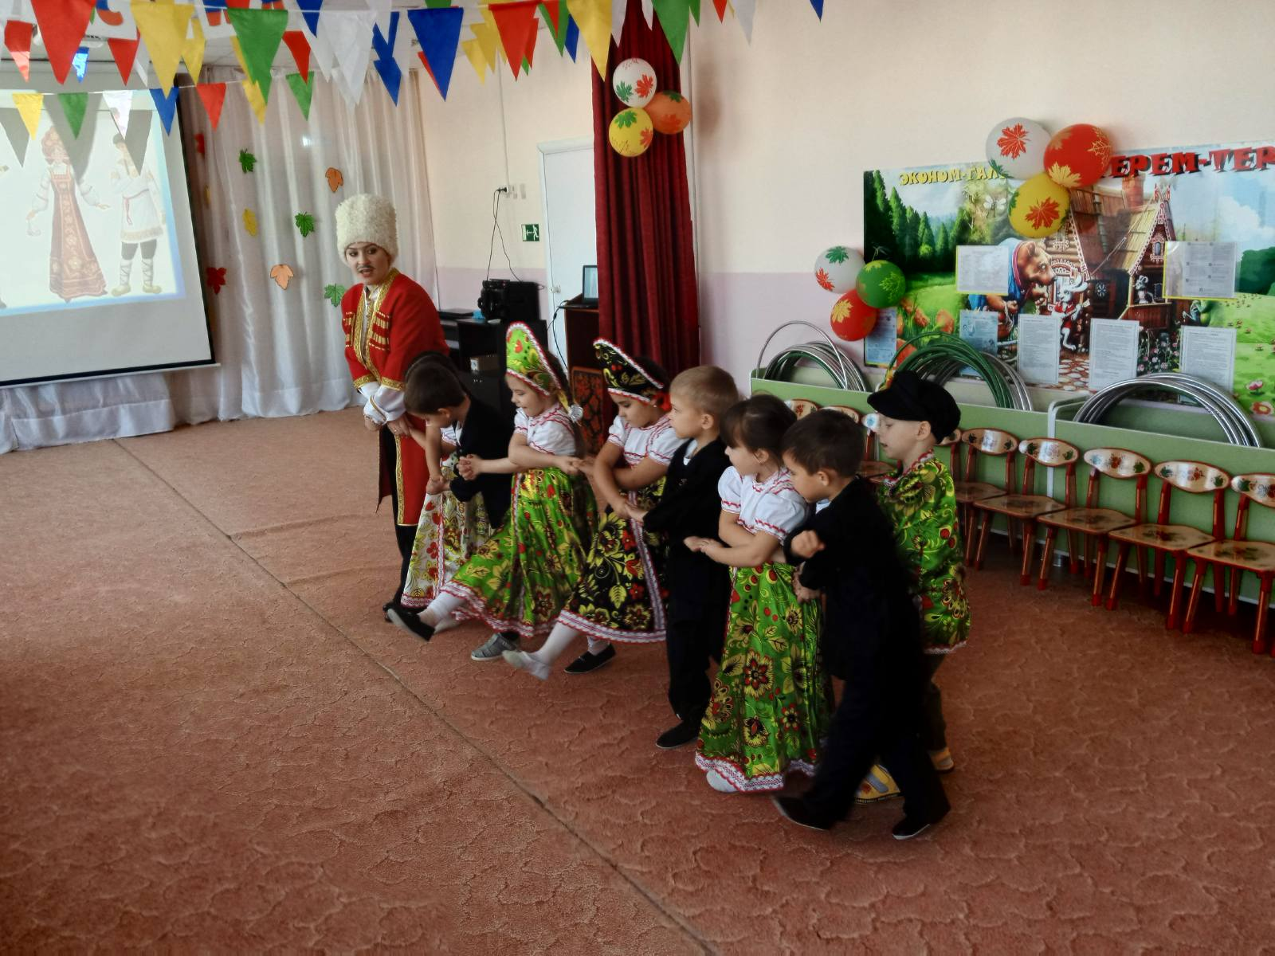
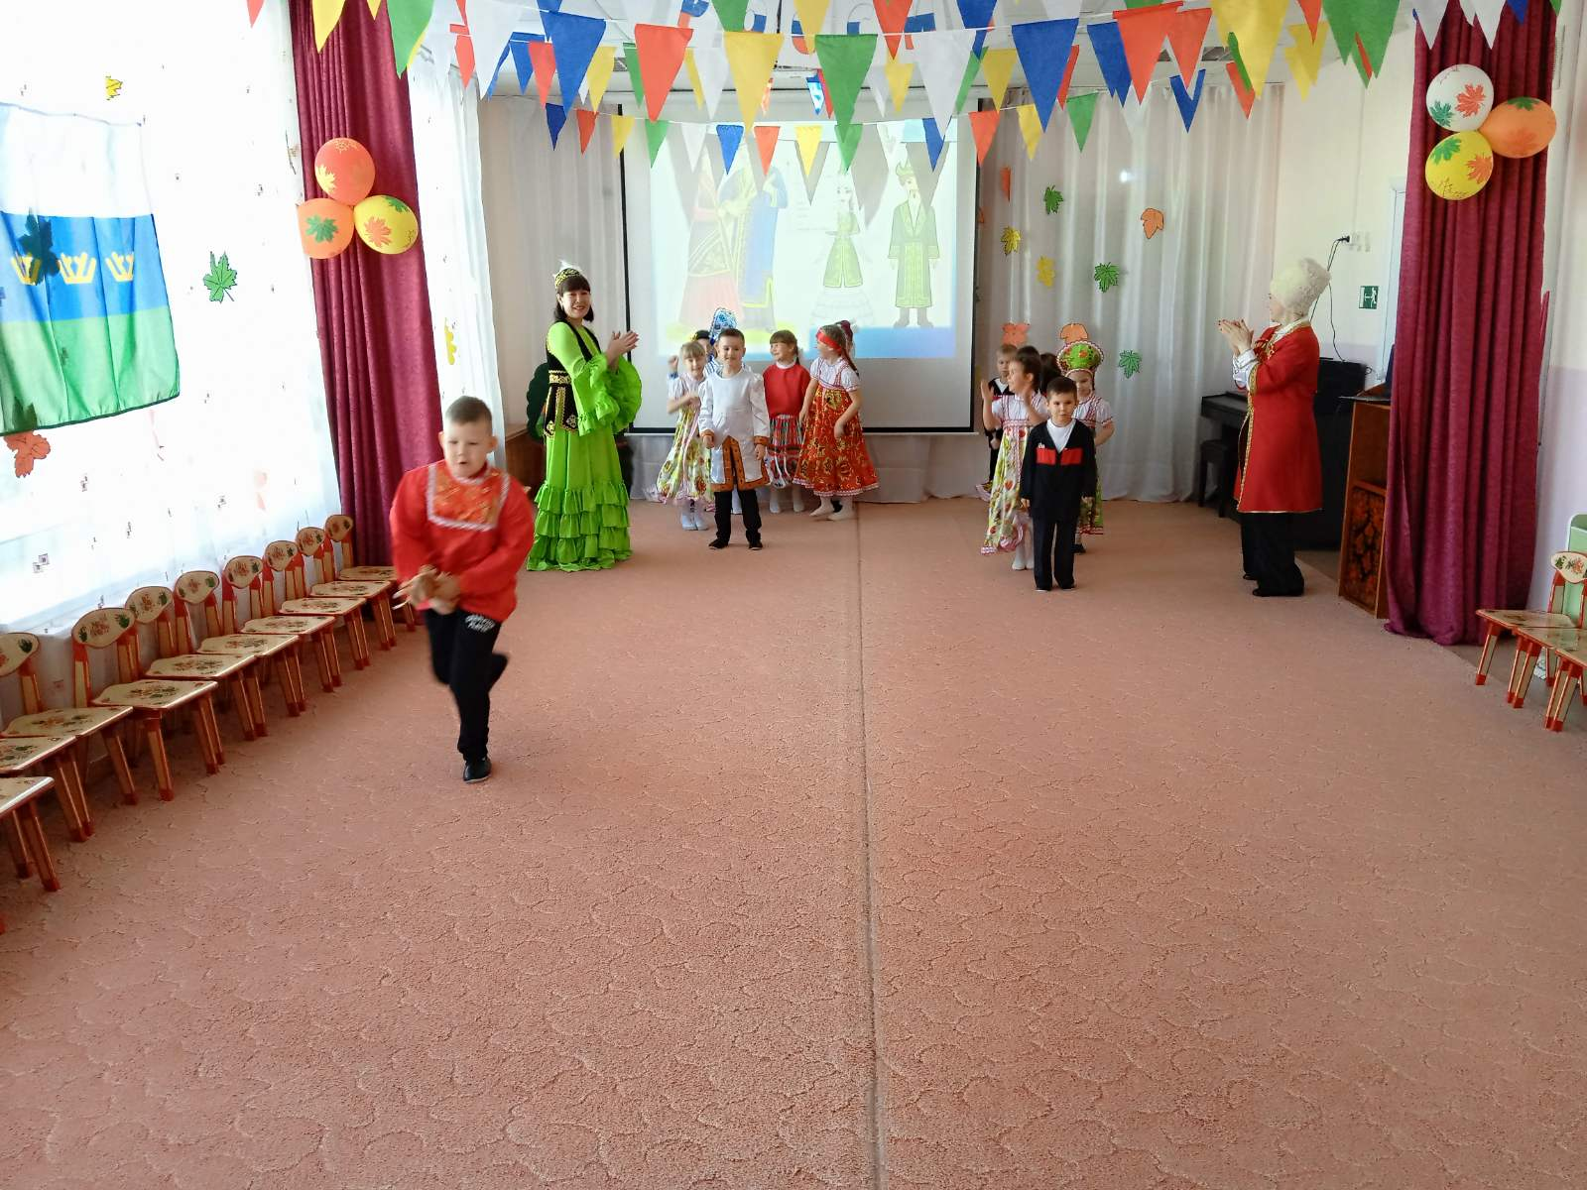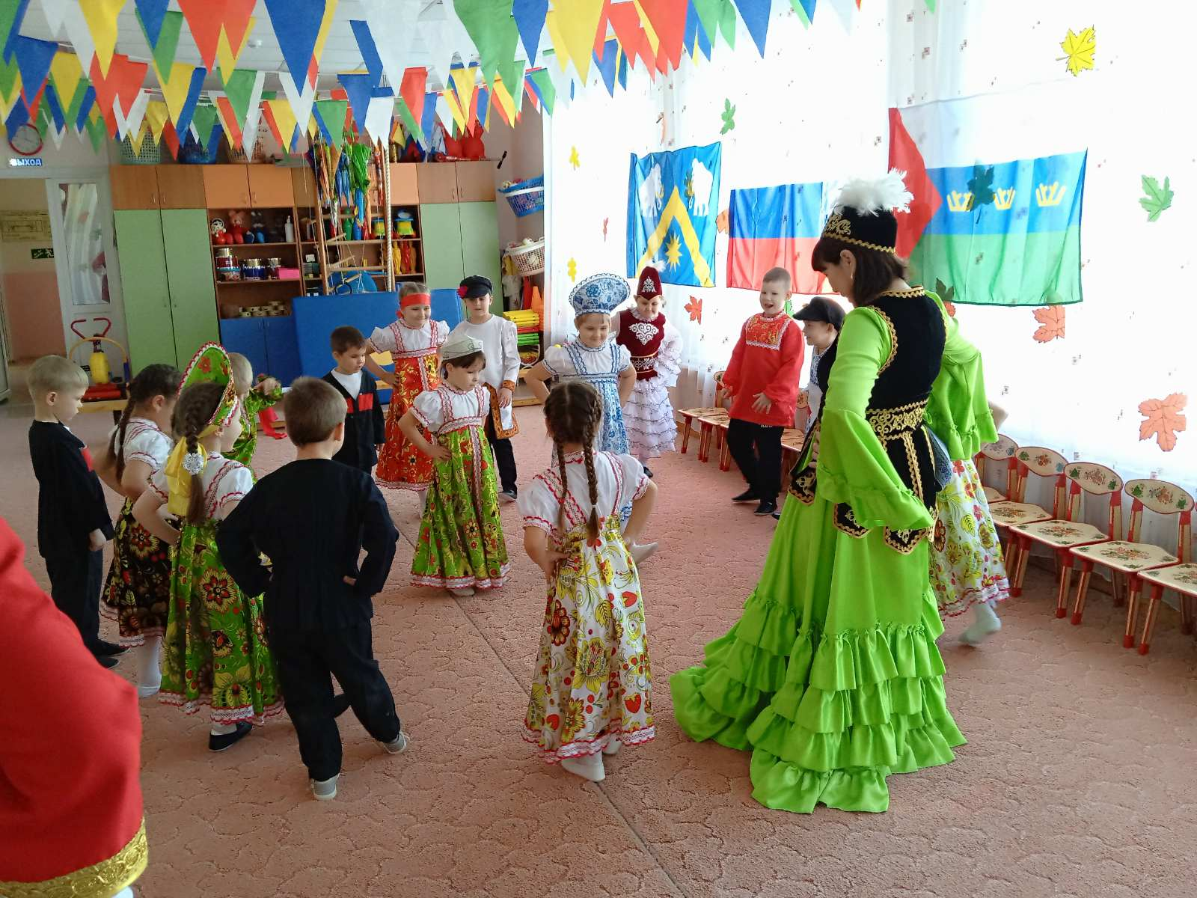
С мальчиками танцевали танец «Лезгинка» является старинным народным быстрым кавказским танцем, а также сопутствующая ему музыка.
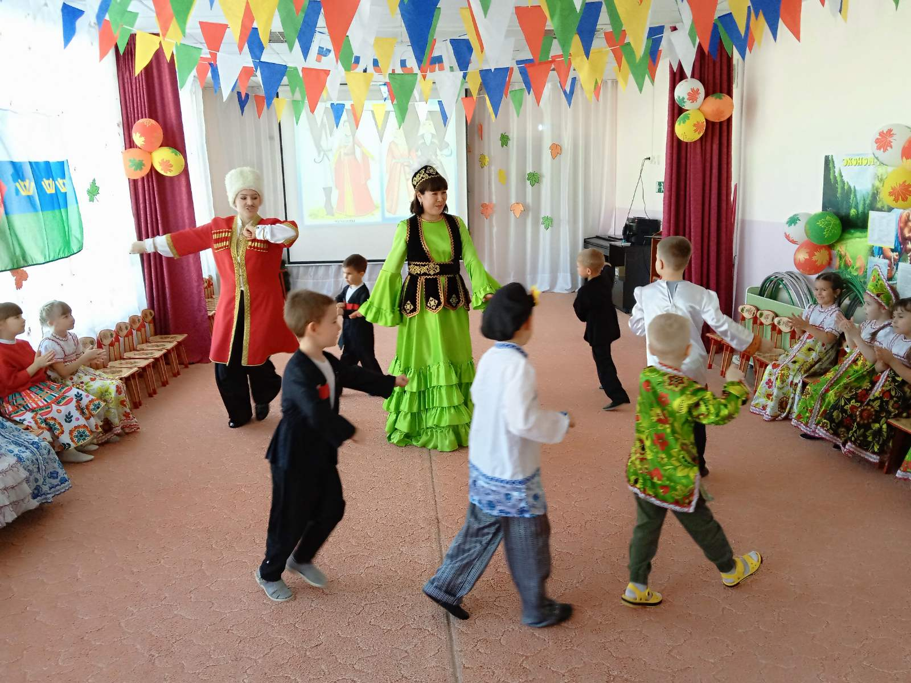
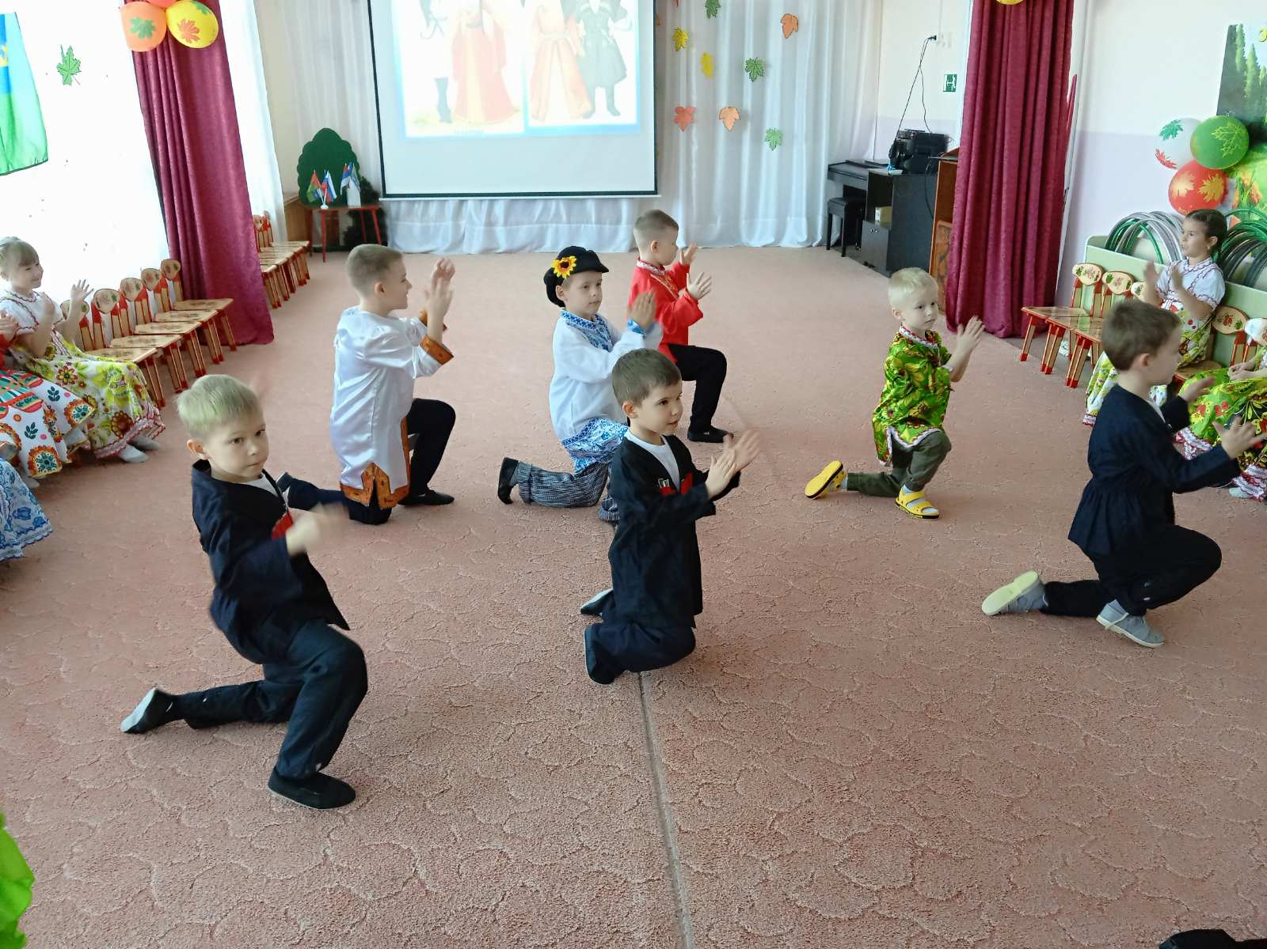
С танцевали танец «Россия», пели песни про Россию.
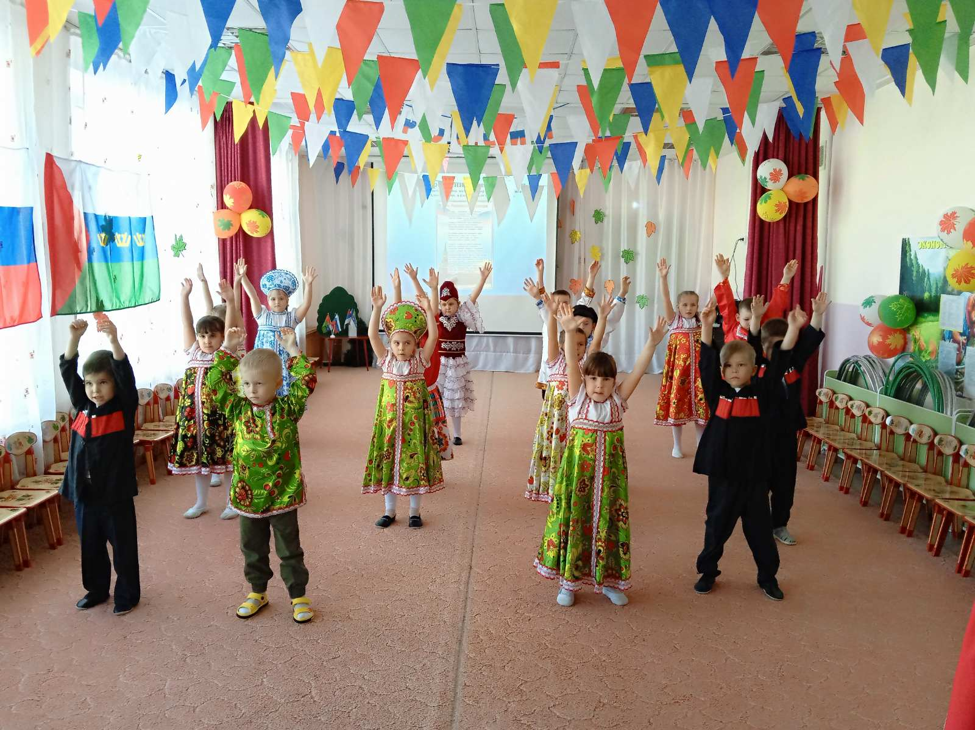

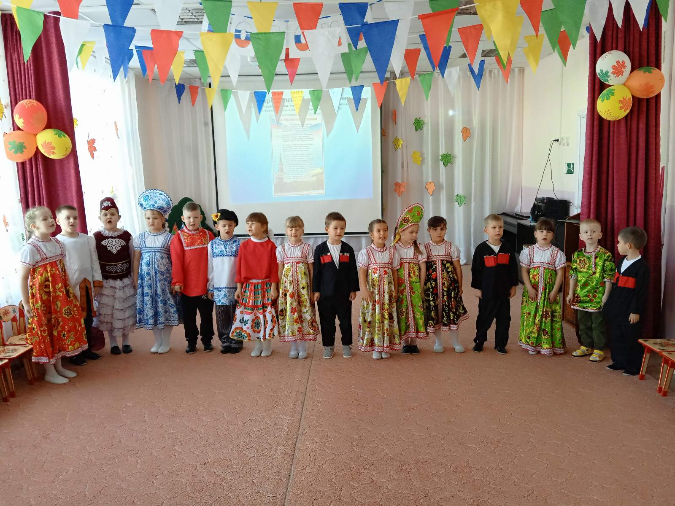

Мы постарались донести детям значение слов «дружелюбие» и «взаимовыручка», желание помогать друг другу, быть терпимыми и уважать интересы других. Считаем, что проведение в нашем дошкольном учреждении мероприятий, посвящённых Дню народного единства, может стать важным вкладом в нравственно- патриотическое воспитание детей дошкольного возраста!
Сила России в единении всей наций и народностей, и потому задача нас, взрослых, заложить основы дружеских отношений в сердца наших детей с ранних лет!

Подготовила: Инструктор по физической культуре:
Тайщикова Кымбат Даулетжановна.

